Об индексе потребительских цен
в марте 2009 года

1. В марте индекс потребительских цен составил 101,3%, за период с начала года - 105,4% (в марте 2008г. - 101,2%, за период с начала года - 104,8%).
в процентах
 | Февраль  2009г.  к январю  2009г. | Март 2009г. к |  |  | Справочно  март 2008г. к
 | Февраль  2009г.  к январю  2009г. | февралю  2009г. | декабрю  2008г. | марту  2008г.
 |  |  |  |  | февралю  2008г. | декабрю  2007г. | марту 2007г.
Индекс потребительских цен | 101,7 | 101,3 | 105,4 | 114,0 | 101,2 | 104,8 | 113,3
в том числе на:
товары | 101,7 | 101,6 | 104,4 | 113,0 | 101,4 | 103,9 | 113,5
продовольственные товары | 101,9 | 101,7 | 105,0 | 115,8 | 102,0 | 105,7 | 119,0
продовольственные товары без плодоовощной продукции | 101,5 | 101,4 | 104,0 | 117,4 | 101,5 | 104,0 | 117,6
непродовольственные товары | 101,6 | 101,4 | 103,8 | 109,9 | 100,7 | 102,0 | 107,4
услуги | 101,4 | 100,6 | 108,5 | 117,0 | 100,6 | 107,5 | 112,8
В марте в 10 субъектах Российской Федерации (кроме автономных округов, входящих в состав края, области) прирост потребительских цен составил 1,7% и более. Наибольшее увеличение цен и тарифов отмечалось в Ярославской области - на 2,3%, где непродовольственные товары подорожали на 3,8%.
Как в Москве, так и в Санкт-Петербурге индекс потребительских цен за месяц составил 101,5% (с начала года - 105,6% и 106,6% соответственно).
2. Индексы цен на отдельные группы и виды продовольственных товаров:
в процентах
 | Февраль  2009г.  к январю  2009г. | Март 2009г. к |  |  | Справочно  март 2008г. к
 | Февраль  2009г.  к январю  2009г. | февралю  2009г. | декабрю  2008г. | марту  2008г.
 |  |  |  |  | февралю  2008г. | декабрю  2007г. | марту 2007г.
Продовольственные товары без алкогольных напитков | 101,9 | 101,7 | 105,2 | 116,5 | 102,2 | 106,2 | 121,1
хлеб и хлебобулочные изделия | 100,5 | 100,5 | 101,3 | 117,8 | 104,3 | 108,3 | 129,7
крупа и бобовые | 101,7 | 101,7 | 103,9 | 124,5 | 102,2 | 105,0 | 125,2
макаронные изделия | 101,0 | 102,3 | 103,7 | 126,0 | 106,1 | 110,1 | 133,6
мясо и птица | 101,6 | 100,9 | 103,6 | 123,3 | 100,9 | 102,6 | 110,1
рыба и море- продукты | 103,3 | 102,8 | 108,0 | 121,4 | 100,5 | 102,4 | 108,1
молоко и молочная продукция | 100,5 | 100,2 | 101,2 | 107,6 | 101,2 | 105,5 | 135,1
масло сливочное | 100,5 | 100,4 | 101,4 | 107,1 | 101,2 | 104,6 | 144,0
масло подсолнечное | 96,9 | 97,1 | 92,9 | 106,4 | 104,6 | 106,6 | 162,2
яйца | 95,0 | 98,5 | 91,5 | 102,0 | 99,3 | 102,1 | 125,3
сахар-песок | 108,5 | 106,4 | 128,7 | 127,7 | 102,2 | 107,8 | 108,5
плодоовощная продукция | 104,9 | 104,5 | 114,7 | 102,5 | 105,9 | 120,6 | 132,5
Алкогольные напитки | 101,4 | 101,6 | 103,9 | 111,9 | 101,1 | 103,0 | 108,8
В марте по-прежнему отмечался существенный прирост цен на сахар-песок - 6,4% (с начала года - 28,7%). Увеличение цен на этот товар более чем на 8,0% зафиксировано в 15 субъектах Российской Федерации, в том числе в Курской области - на 15,0% (с начала года - на 41,0%), Волгоградской и Костромской областях - соответственно на 12,4% и 12,3% (на 41,6% и 31,8%).
Среди наблюдаемых видов фруктов апельсины подорожали на 16,7%, бананы и виноград - на 14,4% и 6,0% соответственно. В группе овощей более всего выросли цены на чеснок - на 6,4%.
В прошедшем месяце чай черный байховый стал дороже на 5,1%, кофе натуральный в зернах и молотый - на 4,0%.
В группе рыбопродуктов на 3,4-3,8% увеличились цены на все наблюдаемые виды замороженной рыбы.
Среди остальных наблюдаемых видов продовольственных товаров на 4,6-4,8% подорожали пиво зарубежных торговых марок и некоторые виды овощных консервов, на 2,3-3,5% - рис шлифованный, консервы мясные, мясокопчености, макаронные изделия из муки высшего сорта, кетчуп, смеси сухие молочные для детского питания, оливковое масло, отдельные виды кондитерских изделий.
На 0,6% в марте стало дешевле пшено, на 0,2-0,3% - творог жирный, пастеризованные молоко и молочный напиток, окорочка куриные.
3. Стоимость минимального набора продуктов питания в среднем по России в конце марта составила 2204,1 рубля в расчете на месяц. По сравнению с концом февраля его стоимость увеличилась на 0,6% (с начала года - на 4,1%).
Стоимость минимального набора продуктов питания и ее изменение по сравнению с предыдущим месяцем в субъектах Российской Федерации (кроме автономных округов, входящих в состав края, области):
Максимальная стоимость |  |  | Минимальная стоимость
субъект  Российской  Федерации | рублей | изменение стоимости набора, % | субъект  Российской  Федерации | рублей | изменение стоимости набора, %
Чукотский  авт.округ | 5995,7 | 101,7 | Республика  Татарстан | 1803,7 | 100,4
Камчатский  край | 3776,5 | 104,6 | Ульяновская  область | 1826,9 | 99,8
Магаданская  область | 3755,8 | 100,9 | Кабардино-  Балканская  Республика | 1863,8 | 100,0
Сахалинская  область | 3626,5 | 103,0 | Чувашская  Республика | 1866,1 | 99,7
Республика Саха  (Якутия) | 3467,1 | 101,3 | Белгородская  область | 1866,6 | 100,9
Стоимость набора в Москве в конце марта составила 2475,8 рубля и за месяц увеличилась на 1,0% (с начала года - на 5,8%), в Санкт-Петербурге - 2388,3 рубля и выросла на 0,7% (с начала года - на 3,4%).

4. Индексы цен на отдельные группы непродовольственных товаров:
в процентах
 | Февраль  2009г.  к январю  2009г. | Март 2009г. к |  |  | Справочно  март 2008г. к
 | Февраль  2009г.  к январю  2009г. | февралю  2009г. | декабрю  2008г. | марту  2008г.
 |  |  |  |  | февралю  2008г. | декабрю  2007г. | марту 2007г.
Ткани | 101,0 | 101,7 | 103,3 | 108,1 | 100,5 | 101,7 | 105,2
Одежда и белье | 101,0 | 101,6 | 103,3 | 111,2 | 100,8 | 102,0 | 108,6
Трикотажные изделия | 101,1 | 101,5 | 103,5 | 112,0 | 100,7 | 102,1 | 108,7
Обувь | 100,8 | 101,5 | 102,5 | 109,6 | 100,7 | 101,3 | 108,3
Моющие и чистящие средства | 101,5 | 103,1 | 105,5 | 120,7 | 100,9 | 102,7 | 109,3
Табачные изделия | 102,1 | 103,0 | 106,3 | 118,8 | 101,1 | 103,9 | 108,7
Электротовары и другие бытовые приборы | 102,3 | 101,7 | 104,5 | 109,1 | 100,4 | 101,2 | 103,5
Телерадиотовары | 102,1 | 101,5 | 104,2 | 105,2 | 100,0 | 100,5 | 99,2
Строительные материалы | 100,6 | 100,6 | 101,4 | 109,9 | 101,1 | 102,7 | 116,7
Бензин автомобильный | 98,4 | 97,5 | 91,9 | 90,2 | 101,7 | 103,2 | 112,9
Медикаменты | 105,2 | 105,3 | 114,2 | 129,3 | 101,0 | 102,8 | 107,4
Как и в предыдущем месяце, наибольший прирост цен отмечался на медикаменты. В марте на отдельные виды лекарственных средств (панкреатин, анальгин и аспирин отечественные, супрастин) прирост цен составил 8,1-14,3%.
На 4,9% стали дороже ювелирные изделия, на 2,6-4,6% - чулочно-носочные изделия, школьно-письменные принадлежности, ковры и ковровые изделия, моющие и чистящие средства, велосипеды и мотоциклы, парфюмерно-косметические товары, свежесрезанные цветы, еженедельная газета в розницу, нитки и спички, а также отдельные виды верхней сезонной одежды для взрослых и детей.
Продолжалось снижение цен на автомобильное топливо. Так, дизельное топливо подешевело на 3,2%, бензин автомобильный различных марок - на 2,3-2,8%.
На 1,0-3,2% снизились цены на пиломатериалы, кирпич красный, цемент тарированный.
5. Индексы цен и тарифов на отдельные группы и виды услуг:
в процентах
 | Февраль  2009г.  к январю  2009г. | Март 2009г. к |  |  | Справочно  март 2008г. к
 | Февраль  2009г.  к январю  2009г. | февралю  2009г. | декабрю  2008г. | марту  2008г.
 |  |  |  |  | февралю  2008г. | декабрю  2007г. | марту 2007г.
Жилищно-коммунальные | 102,1 | 100,1 | 117,0 | 120,0 | 100,2 | 113,5 | 114,8
жилищные | 102,2 | 100,2 | 111,2 | 116,4 | 100,3 | 109,9 | 112,2
оплата жилья в домах государственного и муниципального жилищных фондов | 102,0 | 100,5 | 112,5 | 116,1 | 100,2 | 109,9 | 110,8
содержание и ремонт жилья для граждан собственников жилья в результате приватизации | 102,1 | 100,3 | 112,5 | 116,1 | 100,1 | 110,1 | 111,0
услуги по организации и выполнению работ по эксплуатации домов ЖК, ЖСК, ТСЖ | 104,2 | 100,6 | 112,6 | 116,5 | 100,8 | 110,8 | 113,8
вывоз мусора | 104,4 | 100,1 | 117,8 | 122,4 | 100,3 | 113,6 | 116,5
коммунальные | 102,1 | 100,1 | 120,2 | 121,9 | 100,2 | 115,4 | 116,0
водоснабжение холодное и водо- отведение | 102,9 | 100,4 | 122,0 | 124,3 | 100,4 | 113,9 | 114,5
отопление | 102,9 | 99,8 | 118,6 | 120,9 | 100,1 | 114,7 | 115,1
водоснабжение горячее | 102,8 | 100,4 | 121,8 | 123,8 | 100,1 | 116,7 | 117,3
газоснабжение | 100,6 | 100,0 | 110,3 | 110,9 | 100,2 | 122,3 | 124,3
электроснабжение | 100,1 | 100,0 | 124,8 | 125,2 | 100,0 | 113,3 | 113,4
Медицинские | 101,9 | 101,4 | 104,9 | 116,0 | 101,4 | 105,1 | 114,6
Пассажирского транспорта | 99,7 | 100,3 | 104,3 | 118,2 | 100,7 | 108,1 | 115,1
Связи | 99,8 | 102,4 | 102,3 | 104,6 | 100,0 | 99,8 | 100,2
Организаций культуры | 101,4 | 101,4 | 104,4 | 116,7 | 101,3 | 103,3 | 114,5
Санаторно-оздоровительные | 101,2 | 100,7 | 105,2 | 119,0 | 101,0 | 107,2 | 119,4
Дошкольного воспитания | 103,7 | 100,8 | 109,5 | 123,1 | 101,2 | 107,3 | 113,8
Образования | 100,9 | 99,9 | 102,7 | 115,4 | 100,4 | 103,1 | 115,8
Бытовые | 101,1 | 101,0 | 104,4 | 117,2 | 101,9 | 105,8 | 116,4
Зарубежного туризма | 105,5 | 99,6 | 112,3 | 135,9 | 100,8 | 101,5 | 107,5
Физкультуры и спорта | 101,2 | 100,7 | 104,8 | 121,0 | 101,0 | 104,9 | 116,9
Страхования | 100,5 | 100,6 | 102,2 | 104,4 | 100,0 | 101,5 | 104,9
В марте услуги городской телефонной связи стала дороже на 7,3%, телеграфной связи - на 6,3%.
В группе медицинских услуг на 1,5-1,8% выросли цены на ультрозвуковое исследование брюшной полости, физиотерапевтическое лечение, отдельные виды услуг стоматологии и протезирования.
Среди бытовых услуг более всего подорожали услуги фотоателье (на 2,5%), ремонт обуви, холодильников и часов, шиномонтаж колес легкового автомобиля, химчистка одежды, услуги парикмахерских, а также отдельные виды ритуальных услуг (на 1,3-1,7%).
Кроме того, цены на билеты в театр возросли на 2,4%. Комбинированный билет на проезд в городском транспорте, экскурсионные и правовые услуги стали дороже на 2,1-2,3%, стоимость экскурсионных поездок в Германию и по городам Европы увеличилась на 1,3-1,4%.
6. Базовый индекс потребительских цен (БИПЦ), исключающий изменения цен на отдельные товары, подверженные влиянию факторов, которые носят административный, а также сезонный характер, в марте 2009г. составил 101,4%, с начала года - 104,3% (в марте 2008г. - 101,1%, с начала года - 103,2%).
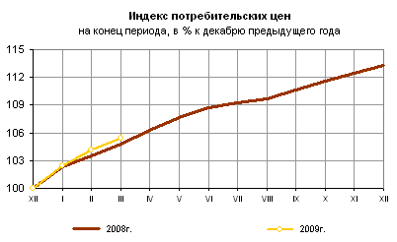
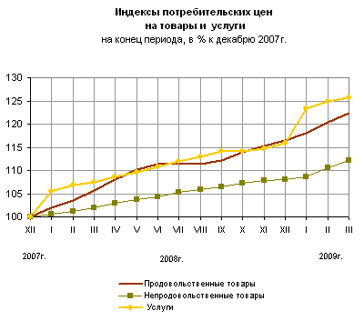

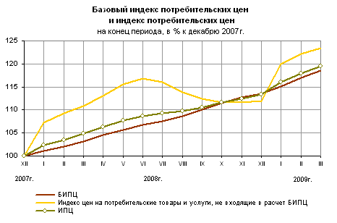
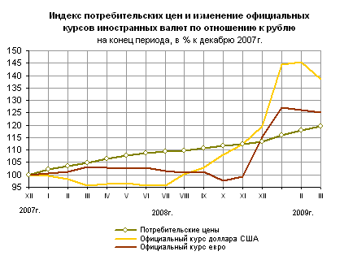
Срочная информация по актуальным вопросам
Copyright © Федеральная служба государственной статистики

